**MANUAL DE USUARIO**

**MODULO DE REVERSIÓN DE ACUERDO DE PAGO**

**TABLA DE CONTENIDO**

**Pág.**

Reversión 2

1. PQR 2

1.1. Nuevo PQR 2

# Reversión

## PQR

### Nuevo PQR

La ruta de acceso al módulo es la siguiente: **PQR > Nuevo PQR**

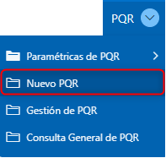

*Imagen 1 Ruta de acceso al módulo*

Luego aparecerá la siguiente página, donde se crean las PQR y escogemos la opción de , en la parte arriba a la derecha de la página.

*Imagen 2 proceso de creación de la PQR*

Luego aparecerá el siguiente formulario y llenamos los datos como aparece en la imagen y presionamos en el botón 

*Imagen 3 Formulario*

Luego aparecerá la siguiente página, donde se muestra el flujo del proceso.

*Imagen 4 Flujo del proceso*

En la sección , llenamos los campos como aparece en la siguiente imagen.

*Imagen 5 Sección datos de solicitud*

En la sección , llenamos los campos como aparece en la siguiente imagen.

*Imagen 6 Sección datos del sujeto pasivo*

En la sección , llenamos los campos como aparece en la siguiente imagen, puede usar la opción de “Copiar Datos del Sujeto Pasivo”, para traer los datos que se lleno en el anterior paso.

*Imagen 7 Sección Datos del solicitante*

En la sección , llenamos los campos como aparece en la siguiente imagen e importamos un PDF en la opción 

*Imagen 8 Sección documentos*

Escogemos el documento a cargar y presionamos clic en abrir.

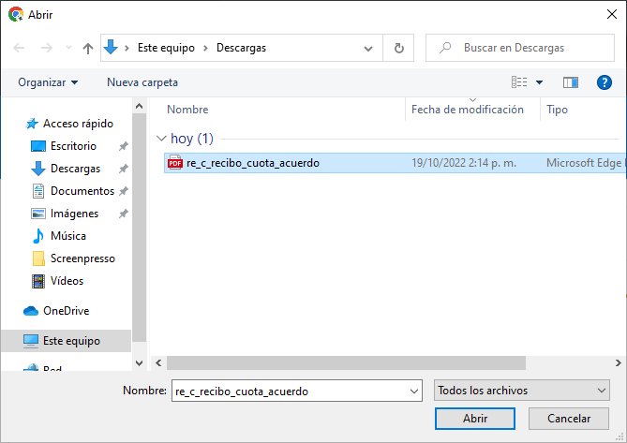

*Imagen 9 Selección de documentos*

Luego presionamos clic en el botón  y luego en 

*Imagen 10 Adjunto de documento*

Luego aparecerá un cuadro de confirmación exitosa

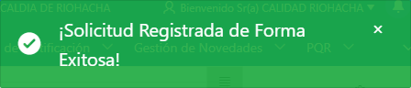

I*magen 11Cuadro confirmación exitosa*

Luego nos redirecciona hacia el flujo del proceso y presionamos clic en 

*Imagen 12 Flujo del proceso*

Luego se presiona clic en el botón 

*Imagen 13 Flujo del proceso*

Luego nos dirigimos a la pestaña de 

*Imagen 14. Acuerdo de pago*

Y presionamos en 

Después presionamos clic sobre el botón 

*Imagen 15 Aprobación de Reversión*

Luego escogemos la plantilla de aplicación de reversión y presionamos clic en 



*Imagen 16 Selección de plantilla de aplicación de reversión*

Y saldrá el siguiente mensaje de confirmación

*Imagen 17 Mensaje de confirmación*

Luego que nos genere el documento presionamos clic sobre el botón 

*Imagen 18 Plantilla de aplicación de reversión acuerdo de pago*

Después de aplicar la reversión se puede ver el acto presionando clic en el botón 

*Imagen 19 Ver Acto*

Donde se puede ver el siguiente el acto generado.

*Imagen 20 Visualización del Acto generado.*